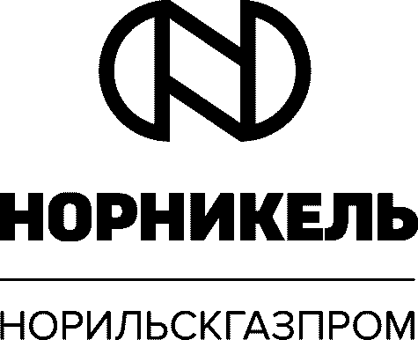

УТВЕРЖДАЮ
Председатель Закупочной комиссии

___________________ М.В. Науман
«16_»___ ноября_______ 2018г.

ПРОТОКОЛ
«14» ноября 2018 г. | г. Норильск |  | № НГП/133-пр-ззк

Заседания Закупочной комиссии оценочная стадия рассмотрения заявок

НАЗВАНИЕ ЗАКУПОЧНОЙ ПРОЦЕДУРЫ: Запрос цен на оказание услуг связи по доступу к сети Интернет в 2019 - 2020 году.

Присутствовали:
Председатель Закупочной комиссии:
Науман Максим Владимирович, заместитель Генерального директора по экономике и финансам

Члены Закупочной комиссии
Ярославцева Светлана Сергеевна, Руководитель по направлению, Департамент информационных технологий ПАО «ГМК «Норильский никель»
Гришин Андрей Владимирович, начальник УИТиС;
Косован Татьяна Александровна, начальник отдела расчета тарифов и ценообразования ПЭУ;
Берко Олег Владимирович, ведущий специалист отдела расследований и экономической защиты УБиР;
Аминов Станислав Сергеевич, начальник УЗДиДР;

Секретарь закупочной комиссии:
Гольцев Артур Анатольевич, ведущий инженер БАПГ НЦ СЭССиТ УИТиС

Из 7 членов Закупочной комиссии присутствовали 6 человек. Кворум имеется.

ПОВЕСТКА ЗАСЕДАНИЯ:
- Рассмотрение результатов проверки УБиР
- Определение победителя закупки.

По пункту 1 повестки:
РАССМОТРЕЛИ:
Управлением безопасности и режима проведена проверка благонадежности, платежеспособности и финансовой устойчивости участников запроса цен.
РЕШИЛИ:
Допустить АО «Норильск-Телеком» и ПАО «Мобильные ТелеСистемы» к дальнейшим процедурам закупки.

По пункту 2 повестки:
РАССМОТРЕЛИ:
В соответствии с п.17 Информационной карты Участники, прошедшие отборочную стадию запроса цен допускаются к переторжке. Победителем признается Участник, предложивший наименьшую стоимость закупки. По результатам проведенной переторжки получена следующая информация:

в рублях, без учета НДС
Место участника | Наименование участника | Стоимость коммерческого предложения в составе заявки | Снижение от первоначальной стоимости коммерческого предложения (%) | Итоговая стоимость коммерческого предложения
1 | ПАО «Мобильные ТелеСистемы» | 1 932 192,00 | 25,48 | 1 440 000,00
2 | АО «Норильск-Телеком» | 2 051 048, 00 | 0 | 2 051 048, 00

РЕШИЛИ:
- Признать победителем закупки по результатам полученных итоговых коммерческих предложений - ПАО «Мобильные ТелеСистемы».
- Считать занявшим 2 место АО «Норильск-Телеком».
- Заключить договор на оказание услуг связи по доступу к сети Интернет с ПАО «Мобильные ТелеСистемы» на сумму 1 440 000,00 без учета НДС.
- Разместить в единой информационной системе настоящий протокол.
Срок: в течение 3 (трёх) дней с момента подписания настоящего протокола.
- Секретарю Закупочной комиссии направить официальное уведомление в адрес ПАО «Мобильные ТелеСистемы» о признании его победителем.
Срок: в течение 3 (трёх) дней с момента размещения в единой информационной системе настоящего протокола.

Повестка заседания исчерпана.
Заседание Закупочной комиссии закрыто.
Решения приняты единогласно.

Секретарь Закупочной комиссии Гольцев А.А.

